ГОСТ Р 8.617—2006

УДК 537.311.3:006.354 Т84.8

НАЦИОНАЛЬНЫЙ СТАНДАРТ РОССИЙСКОЙ ФЕДЕРАЦИИ

Государственная система обеспечения единства измерений

ГОСУДАРСТВЕННАЯ ПОВЕРОЧНАЯ СХЕМА ДЛЯ СРЕДСТВ ИЗМЕРЕНИЙ МОЩНОСТИ ЭЛЕКТРОМАГНИТНЫХ КОЛЕБАНИЙ В ДИАПАЗОНЕ ЧАСТОТ ОТ 37,50 ДО 53,57 ГГц

State system for ensuring the uniformity of measurements.
State verification schedule for means measuring the power of electromagnetic waves within the frequency range from 37,50 to 53,57 GHz

ОКС 17.020
ОКСТУ 0008
Дата введения — 2006—11—01

Предисловие

Цели и принципы стандартизации в Российской Федерации установлены Федеральным законом от 27 декабря 2002 г. № 184-ФЗ «О техническом регулировании», а правила применения национальных стандартов Российской Федерации — ГОСТ Р 1.0—2004 «Стандартизация в Российской Федерации. Основные положения»

Сведения о стандарте

1 РАЗРАБОТАН Федеральным государственным унитарным предприятием «Всероссийский научно-исследовательский институт физико-технических и радиотехнических измерений» (ФГУП ВНИИФТРИ) Федерального агентства по техническому регулированию и метрологии

2 ВНЕСЕН Управлением метрологии Федерального агентства по техническому регулированию и метрологии

3 УТВЕРЖДЕН И ВВЕДЕН В ДЕЙСТВИЕ Приказом Федерального агентства по техническому регулированию и метрологии от 9 марта 2006 г. № 26-ст

4 ВВЕДЕН ВПЕРВЫЕ

Информация об изменениях к настоящему стандарту публикуется в ежегодно издаваемом информационном указателе «Национальные стандарты», а текст изменений и поправок — в ежемесячно издаваемых информационных указателях «Национальные стандарты». В случае пересмотра (замены) или отмены настоящего стандарта соответствующее уведомление будет опубликовано в ежемесячно издаваемом информационном указателе «Национальные стандарты». Соответствующая информация, уведомление и тексты размещаются также в информационной системе общего пользования — на официальном сайте Федерального агентства по техническому регулированию и метрологии в сети Интернет

1 Область применения

Настоящий стандарт распространяется на государственную поверочную схему [рисунок А.1 (приложение А)] для средств измерений мощности электромагнитных колебаний в диапазоне частот от 37,50 до 53,57 ГГц и устанавливает порядок передачи размера единицы мощности — ватта (Вт), шкал измерений мощности и отношения мощностей от государственного первичного эталона единицы мощности электромагнитных колебаний с помощью вторичных и рабочих эталонов рабочим средствам измерений мощности и отношения мощностей.

2 Нормативные ссылки

В настоящем стандарте использованы нормативные ссылки на следующие стандарты:
ГОСТ 8.381—80 Государственная система обеспечения единства измерений. Эталоны. Способы выражения погрешностей
ГОСТ 8.392—80 Государственная система обеспечения единства измерений. Ваттметры СВЧ малой мощности и их первичные измерительные преобразователи диапазона частот 0,03—78,33 ГГц. Методы и средства поверки
ГОСТ 8.397—80 Государственная система обеспечения единства измерений. Ваттметры волноводные импульсные малой мощности в диапазоне частот 5,64—37,5 ГГц. Методы и средства поверки
ГОСТ 8.569—2000 Государственная система обеспечения единства измерений. Ваттметры СВЧ малой мощности диапазона частот 0,02—178,6 ГГц. Методика поверки и калибровки
Примечание — При пользовании настоящим стандартом целесообразно проверить действие ссылочных стандартов в информационной системе общего пользования — на официальном сайте Федерального агентства по техническому регулированию и метрологии в сети Интернет или по ежегодно издаваемому информационному указателю «Национальные стандарты», который опубликован по состоянию на 1 января текущего года, и по соответствующим ежемесячно издаваемым информационным указателям, опубликованным в текущем году. Если ссылочный стандарт заменен (изменен), то при пользовании настоящим стандартом следует руководствоваться замененным (измененным) стандартом. Если ссылочный стандарт отменен без замены, то положение, в котором дана ссылка на него, применяется в части, не затрагивающей эту ссылку.

3 Государственный первичный эталон

3.1 Государственный первичный эталон единицы мощности электромагнитных колебаний в диапазоне частот от 37,50 до 53,57 ГГц (далее — государственный первичный эталон) включает в себя комплекс следующих средств измерений:
- эталонный болометрический ваттметр поглощаемой мощности;
- эталонный термоэлектрический ваттметр поглощаемой мощности;
- эталонный термисторный ваттметр проходящей мощности (компаратор);
- эталонный термисторный измеритель мощности;
- эталонный измеритель отношения мощностей, состоящий из соединения термисторных измерителей проходящей и поглощаемой мощности.
3.2 Диапазон значений мощности P, воспроизводимых государственным первичным эталоном, составляет от 2·10⁻³ до 2·10⁻² Вт.
Диапазон значений отношения мощностей K, воспроизводимых государственным первичным эталоном, составляет от 1·10⁻¹ до 1.
3.3 Государственный первичный эталон обеспечивает воспроизведение единицы мощности со среднеквадратичным относительным отклонением S₀ результата измерений, не превышающим 1·10⁻³ при десяти независимых наблюдениях, и со среднеквадратичным отклонением S_{0(K)} результата измерений отношения мощностей, не превышающим 3·10⁻⁴ при десяти независимых наблюдениях. Неисключенная относительная систематическая погрешность θ₀ воспроизведения единицы мощности не превышает 6·10⁻³. Неисключенная систематическая погрешность θ_{0(K)} воспроизведения шкалы измерений отношения мощностей не превышает 1·10⁻³. Нестабильность v₀ государственного первичного эталона за год — не более 2·10⁻³. Нестабильность v_{0(K)} эталонного измерителя отношения мощностей за год — не более 5·10⁻⁴.
3.4 Государственный первичный эталон применяют для воспроизведения, хранения и передачи размера единицы и шкалы измерений мощности и шкалы измерений отношения мощностей электромагнитных колебаний вторичным и рабочим эталонам непосредственным сличением или сличением с помощью эталонов сравнения.
3.5 Предел допускаемого значения среднеквадратичного отклонения суммы относительных, случайных и неисключенных систематических погрешностей S_{εΣ} метода и средств передачи размера единицы и шкалы измерения мощности вторичным эталонам и эталонам сравнения составляет не более 2·10⁻³. Предел допускаемого значения среднеквадратичного отклонения суммы относительных, случайных и неисключенных систематических погрешностей S_{εΣ} метода и средств передачи шкалы отношения мощностей K вторичным эталонам в диапазоне от 1·10⁻¹ до 1 составляет не более 1·10⁻³.

4 Вторичные эталоны и эталоны сравнения

4.1 В качестве вторичных эталонов единицы мощности используют ваттметры поглощаемой и проходящей мощности в диапазоне от 1·10⁻³ до 5·10⁻² Вт. Модуль коэффициента отражения входа вторичных эталонов — ваттметров поглощаемой мощности — не должен превышать 0,10. Модуль эффективного коэффициента отражения выхода вторичных эталонов — ваттметров проходящей мощности — не должен превышать 0,03.
4.1.1 Предел допускаемых значений доверительных границ относительных погрешностей t_{Σ}S_{Σ} результата измерений мощности вторичными эталонами мощности при доверительной вероятности 0,99 составляет:
- не более 1,5·10⁻² для ваттметров поглощаемой мощности;
- не более 1,2·10⁻² для ваттметров проходящей мощности.
4.1.2 Предел допускаемой нестабильности v₀ вторичных эталонов единицы мощности составляет не более 3·10⁻³ за год.
4.1.3 Вторичные эталоны применяют для поверки (градуировки) рабочих эталонов непосредственным сличением или сличением с помощью компаратора.
4.2 В качестве эталонов сравнения единицы мощности используют ваттметры поглощаемой и проходящей мощности в диапазоне от 2·10⁻³ до 1·10⁻² Вт. Модуль коэффициента отражения входа эталонов сравнения — ваттметров поглощаемой мощности — не должен превышать 0,03. Модуль эффективного коэффициента отражения выхода эталонов сравнения — ваттметров проходящей мощности — не должен превышать 0,03.
4.2.1 Предел допускаемого значения среднеквадратичного отклонения S_{εΣ} суммы относительных неисключенных систематических и случайных погрешностей метода передачи размера единицы мощности с помощью эталонов сравнения составляет не более 2·10⁻³.
4.2.2 Предел допускаемой нестабильности v₀ эталонов сравнения — не более 2·10⁻³ за три месяца.
4.2.3 Эталоны сравнения применяют для международных сличений и сличений вторичных и рабочих эталонов с государственным первичным эталоном.
4.3 В качестве вторичных эталонов отношения мощностей K используют термисторные измерители отношения поглощаемой и проходящей мощности в диапазоне 1·10⁻² ≤ K ≤ 1. Модули коэффициентов отражения входа измерителей поглощаемой мощности и выхода измерителей проходящей мощности не должны превышать 0,03.
4.3.1 Предел допускаемых значений доверительных границ относительных погрешностей t_{Σ}S_{Σ} результата измерений отношения мощностей вторичными эталонами при доверительной вероятности 0,99 составляет не более 2·10⁻³.
4.3.2 Предел допускаемой нестабильности v₀ вторичных эталонов отношения мощностей — не более 1·10⁻³.
4.3.3 Вторичные эталоны отношения мощностей применяют для поверки (градуировки) рабочих эталонов сличением с помощью компаратора, непосредственным сличением, методами косвенных или прямых измерений.

5 Рабочие эталоны

5.1 В качестве рабочих эталонов единицы мощности используют:
- ваттметры среднего значения поглощаемой и проходящей мощности малого уровня в диапазоне измерений от 1·10⁻⁵ до 1·10⁻² Вт;
- ваттметры среднего значения поглощаемой и проходящей мощности среднего уровня в диапазоне измерений от 1·10⁻² до 1 Вт;
- ваттметры импульсной поглощаемой и проходящей мощности в диапазоне измерений от 1·10⁻³ до 1·10⁻² Вт.
5.2 В качестве рабочих эталонов отношения мощностей используют:
- измерители отношения мощностей — ваттметры поглощаемой и проходящей мощности (в диапазоне 1·10⁻² ≤ K ≤ 1), измерительные приемники и измерители коэффициентов передачи четырехполюсников (в диапазоне 1·10⁻⁶ ≤ K ≤ 1);
- меры отношения мощностей — масштабные преобразователи на основе делителей мощности, фиксированных и переменных аттенюаторов в диапазоне номинальных значений коэффициентов преобразования 1·10⁻³ ≤ K ≤ 1.
5.3 Рабочие эталоны поглощенной и проходящей мощности используют для поверки по ГОСТ 8.569 и ГОСТ 8.397 рабочих средств измерений:
- ваттметров малого уровня поглощаемой и проходящей мощности в диапазоне от 1·10⁻⁹ до 1·10⁻² Вт;
- ваттметров среднего уровня поглощаемой и проходящей мощности в диапазоне от 1·10⁻² до 10 Вт;
- импульсных генераторов в диапазоне от 1·10⁻⁵ до 1·10⁻² Вт.
5.4 Рабочие эталоны отношения мощностей применяют для поверки масштабных преобразователей мощности и измерителей отношения мощностей методами прямых измерений.
5.5 Рабочий эталон импульсной мощности используют для поверки импульсных ваттметров поглощаемой мощности в диапазоне от 1·10⁻⁵ до 1·10³ Вт.
5.6 Доверительные границы относительных погрешностей δ₀ рабочих эталонов при доверительной вероятности 0,99 не должны быть более значений, указанных в приложении А.
5.7 Соотношение доверительных границ вторичных эталонов и доверительных границ рабочих эталонов не должно составлять более 0,5.

6 Рабочие средства измерений

6.1 В качестве рабочих средств измерений мощности используют:
- импульсные ваттметры поглощаемой мощности в диапазоне от 1·10⁻⁵ до 1·10³ Вт;
- измерительные генераторы в диапазоне от 1·10⁻⁵ до 1·10⁻² Вт;
- ваттметры малого уровня поглощаемой и проходящей мощности в диапазоне от 1·10⁻⁹ до 1·10⁻² Вт;
- ваттметры среднего уровня поглощаемой и проходящей мощности в диапазоне от 1·10⁻² до 10 Вт.
6.2 В качестве рабочих средств измерений отношения мощностей применяют:
- масштабные преобразователи мощности (измерительные фиксированные и переменные аттенюаторы, делители и усилители мощности, гетеродинные и диодные измерители коэффициентов отражения и коэффициентов передачи четырехполюсников, анализаторы спектра и измерительные приемники) с пределами допускаемой относительной погрешности измерения отношения мощностей от 0,4 до 2,5 дБ;
- генераторы сигналов с нормируемым выходным опорным уровнем мощности Р_{оп} от 1·10⁻⁵ до 1·10⁻² Вт с погрешностью δ₀ от 0,4 до 1,5 дБ;
- измерители отношения мощностей 1·10⁻¹⁰ ≤ K ≤ 1.
6.3 Соотношение предела допускаемых относительных погрешностей (доверительных границ) рабочих эталонов и пределов допускаемых относительных погрешностей рабочих средств измерений не должно составлять более 0,4.
Приложение А
(обязательное)

Государственная поверочная схема для средств измерений мощности электромагнитных колебаний в диапазоне частот от 37,50 до 53,57 ГГц

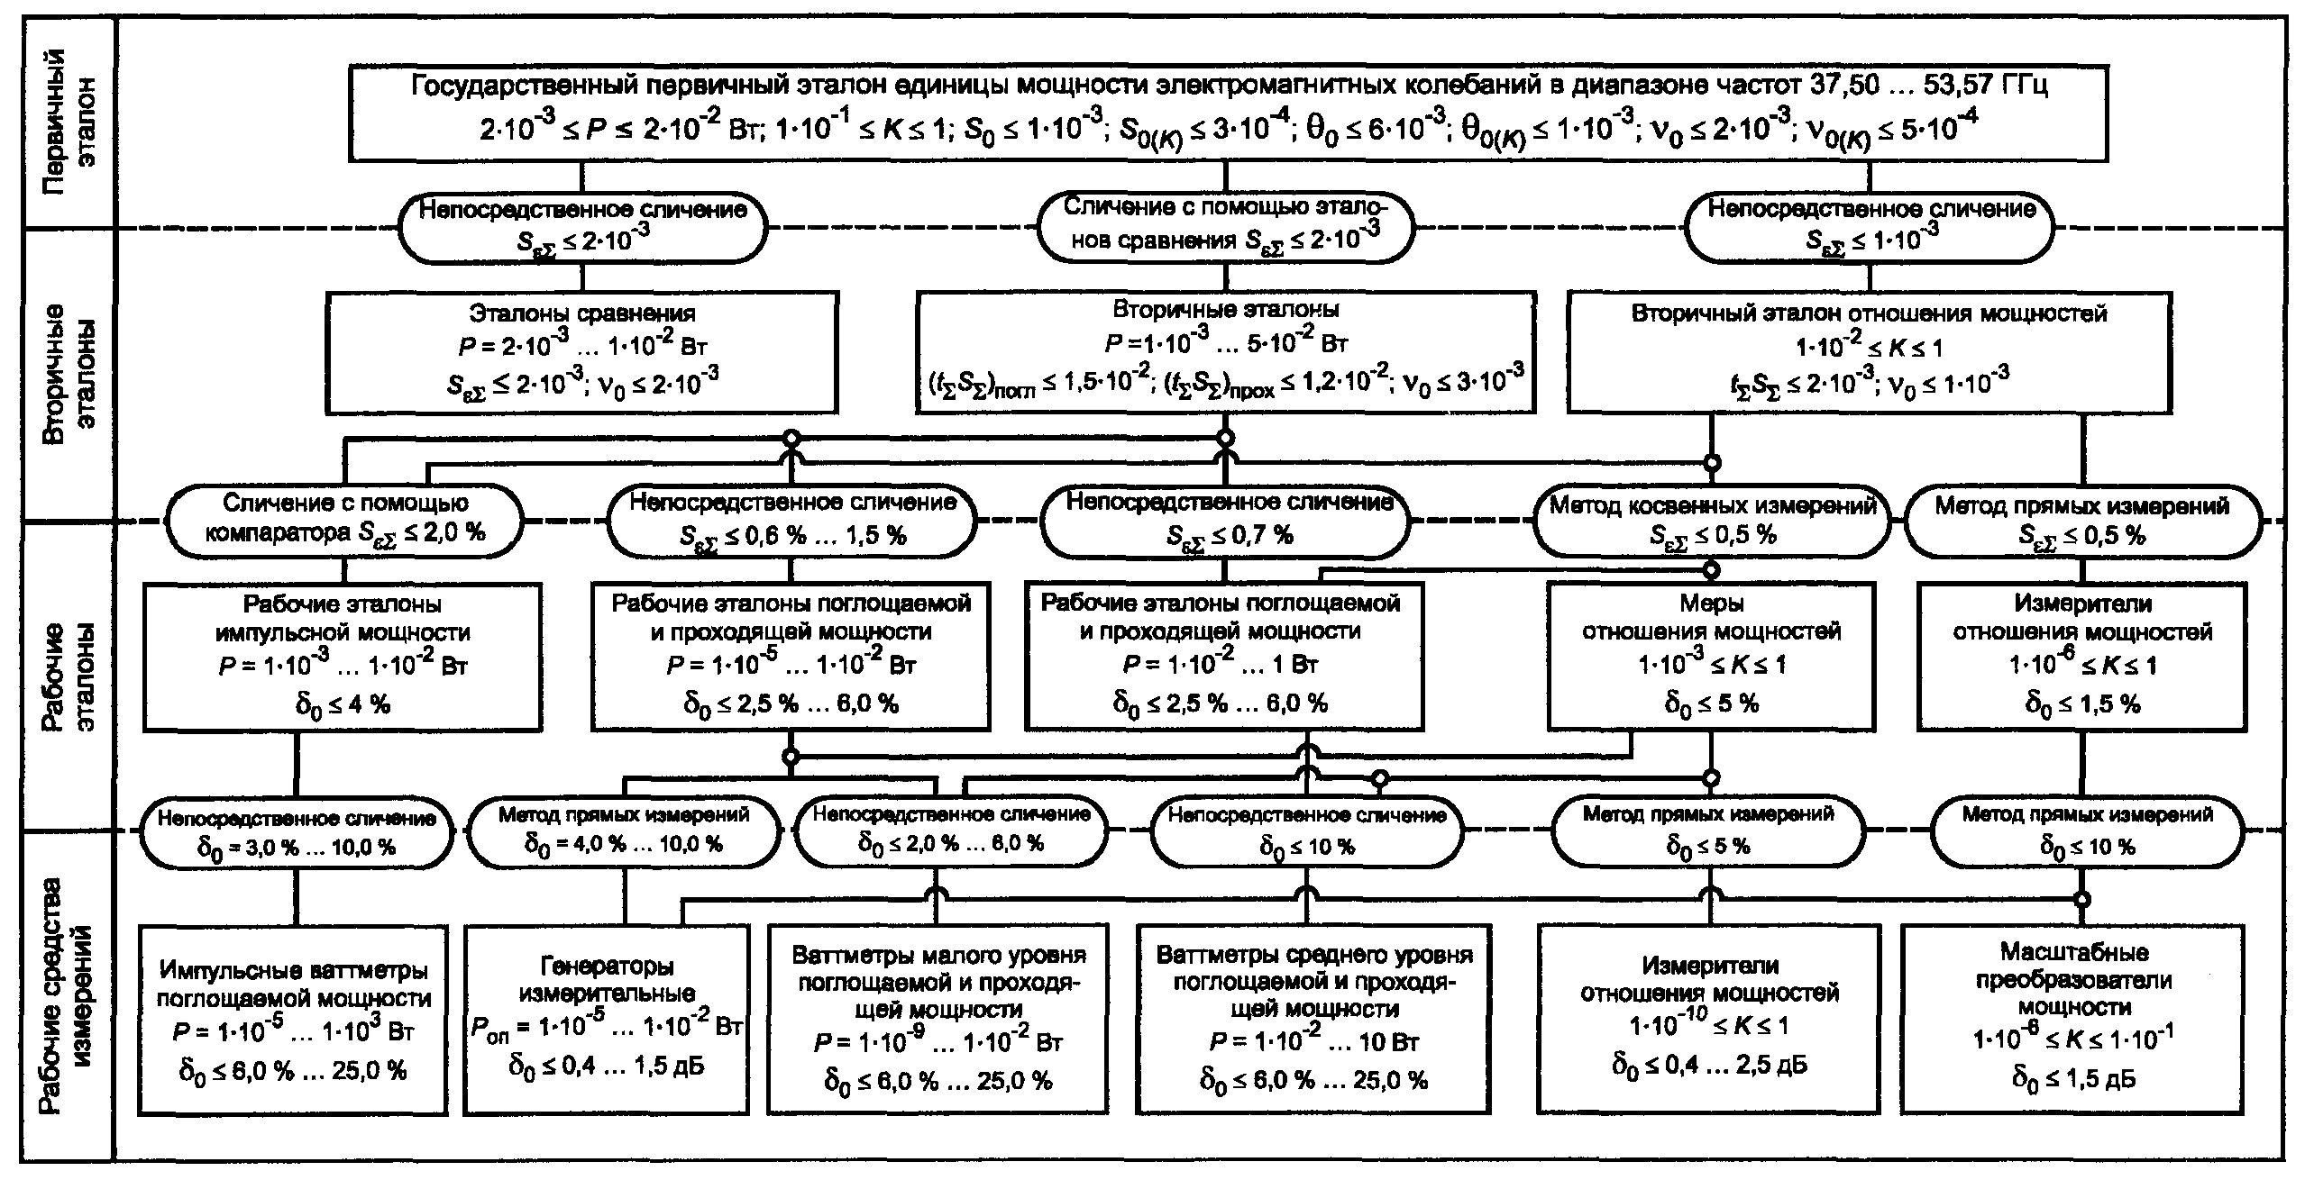

Рисунок А.1
Приложение Б
(справочное)

Пояснение терминов, содержащихся в стандарте

Б.1 В настоящем стандарте применены термины в соответствии с рекомендациями по метрологии [1] и [2].
Б.2 Пояснения терминов, специфичных для системы обеспечения единства измерений мощности электромагнитных колебаний сверхвысокой частоты (СВЧ), приведены в таблице Б.1.

Таблица Б.1

Термин |  | Пояснение
 |  | термина | Способ или схема измерений
Шкала измерений мощности |  | Совокупность значений мощности электромагнитного излучения в диапазоне значений мощности и частоты, установленном настоящим стандартом | Шкала измерений мощности является двухмерной шкалой отношений: одно измерение — значение мощности, второе измерение — значение частоты
Шкала отношения мощностей |  | Совокупность значений безразмерных отношений мощностей K в диапазоне 0 ≤ K ≤ 1 | Шкала измерений отношения мощностей является двухмерной абсолютной шкалой: одно измерение — значение отношения мощностей, второе измерение — значение частоты
Воспроизведение единицы мощности электромагнитных колебаний эталоном |  | Измерение мощности идеально стабильного неотражающего генератора с помощью эталонного ваттметра | Измеряют мощность электромагнитных колебаний на входе эталонного ваттметра поглощаемой мощности
Воспроизведение шкалы отношения мощностей |  | Измерение отношения мощностей K с помощью эталонного ваттметра | Эталоны воспроизводят различные диапазоны K, увеличивающиеся с понижением разряда эталона
Предел допускаемого значения СКО измерения мощности S_{εΣ} |  | Сумма случайных погрешностей и погрешностей рассогласования при сличениях ваттметров | Рассчитывают по ГОСТ 8.392, предполагая, что систематическая погрешность равна нулю
Предел допускаемого значения доверительных границ относительной погрешности измерения отношения мощностей t_{Σ}S_{Σ} |  | Сумма случайных, систематических погрешностей и погрешностей рассогласования при измерении отношения мощностей | Рассчитывают:  t_{Σ} по ГОСТ 8.381 и  S_{Σ} по ГОСТ 8.392
Непосредственное сличение ваттметров СВЧ |  | Одновременное измерение значений мощности ваттметрами поглощаемой и проходящей мощности |   1 — генератор; 2 — ваттметр проходящей мощности; 3 — ваттметр поглощаемой мощности
Непосредственное сличение измерителей отношения мощностей |  | Одновременное измерение отношения задаваемых генератором мощностей сличаемыми средствами измерений | Отношение мощностей задается изменением уровня мощности на выходе генератора    1 — генератор; 2 и 3 — сличаемые измерители проходящей и поглощаемой мощности
Непосредственное сличение измерителей отношения мощностей | Одновременное измерение отношения задаваемых генератором мощностей сличаемыми средствами измерений |  | 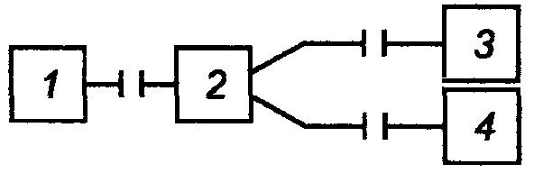  1 — генератор; 2 — делитель;  3 и 4 — сличаемые измерители отношения поглощаемой мощности  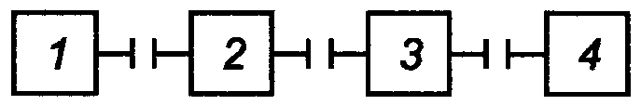  1 — генератор; 2 и 3 — сличаемые измерители отношения проходящей мощности; 4 — согласованная нагрузка
Сличение с помощью эталона сравнения | Последовательное(поочередное) непосредственное сличение эталонного и поверяемого ваттметров с эталоном сравнения |  | 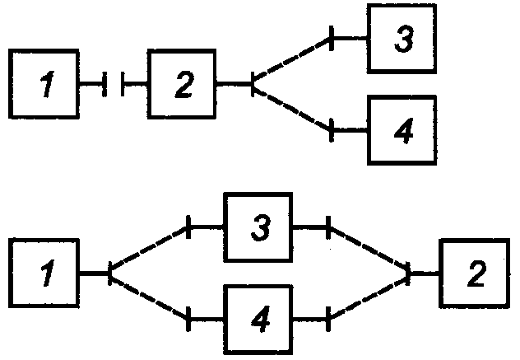  1 — генератор; 2 — эталон сравнения; 3 и 4 — сличаемые ваттметры
Сличение с помощью компаратора ваттметра импульсной мощности | Сличение импульсного ваттметра с ваттметром средней мощности непрерывных колебаний с помощью компаратора импульсной мощности и делителя мощности |  | 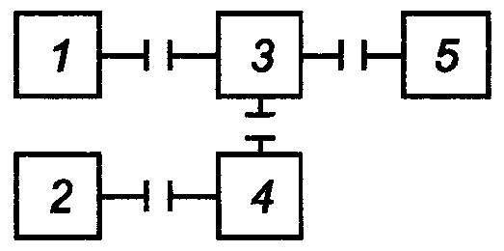  1 — генератор импульсной мощности;  2 — генератор непрерывных колебаний; 3 — делитель в K раз;  4 — компаратор импульсно-модулированных мощности и непрерывных колебаний;  5 — поверяемый рабочий эталон импульсной мощности
Метод косвенных измерений при поверке мер отношения мощностей | Одновременное измерение мощности электромагнитных колебаний на выходе измерителя проходящей мощности вторичного эталона (на входе меры) и мощности электромагнитных колебаний на выходе меры (на входе измерителя поглощаемой мощности) |  |   1 — генератор непрерывных колебаний; 2 — измеритель проходящей мощности;  3 — переменная (дифференциальная) мера отношения мощностей;  4 — измеритель поглощаемой мощности
Непосредственное сличение ваттметров СВЧ при расширении диапазона измерений | Непосредственное сличение с применением эталона отношения мощностей |  | В качестве эталона отношения мощностей могут быть использованы:  - делитель с известным K;  - делитель с неизвестным K;  - измеритель отношения мощностей
Метод прямых измерений при поверке измерителей отношения мощностей — рабочих средств измерений | Измерение поверяемым измерителем отношения мощностей коэффициента масштабного преобразования K рабочего эталона — меры отношения мощностей |  | Пояснение касается частного случая линейности измерителя
Метод прямых измерений при поверке масштабных делителей мощности — рабочих средств измерений | Измерение коэффициента масштабного преобразования делителя мощности (аттенюатора) с помощью прецизионного приемника |  | Используют супергетеродинные установки для измерения ослаблений, прецизионные автоматические анализаторы цепей

Библиография

[1] РМГ 29—99 Государственная система обеспечения единства измерений. Метрология. Основные термины и определения
[2] МИ 2365—96 Государственная система обеспечения единства измерений. Шкалы измерений. Основные положения. Термины и определения

Ключевые слова: государственная поверочная схема, средства измерений, мощность, отношение мощностей, эталоны

Содержание

1 Область применения
2 Нормативные ссылки
3 Государственный первичный эталон
4 Вторичные эталоны и эталоны сравнения
5 Рабочие эталоны
6 Рабочие средства измерений
Приложение А (обязательное) Государственная поверочная схема для средств измерений мощности электромагнитных колебаний в диапазоне частот от 37,50 до 53,57 ГГц
Приложение Б (справочное) Пояснение терминов, содержащихся в стандарте
Библиография

